

Manual

|  |
| --- |
|  |

Toilet Tracker

|  |  |  |  |
| --- | --- | --- | --- |
| Projekt Name: | Toilet Tracker | | |
| Projekt Manager | | Andreas Weinzierl |
| Dokument Eigentümer | | Christof Gubesch, Julian Kaindl, Miran Mamsaleh,  Lucas Rosenberger |
| Erstellt am | | 04. Juni 2018 |
| Zuletzt Bearbeitet | | 10. Juni 2018 |
| Dokumentversion | | 2.0 (ToiletTracker 2.0) |
| Dokumentablage | | [https://github.com/ChitterDev/Chitter/tree/master/documents](https://github.com/ChitterDev/Chitter/blob/master/documents/Release/Manual.pdf) |

Inhaltsverzeichnis

1. Projektbeschreibung 2

2. Systemanforderungen 2

2.1 Web Client 2

2.1 Mobile Client 2

2. Benutzeroberfläche 3

2.1 Mobile Client 3

2.2 Web Client 11

# 1. Projektbeschreibung

Der Toilet Tracker ist eine im Zuge des SYP Unterrichts entwickeltes Projekt zum Finden und Teilen von Toiletten Standorten. Als Benutzer kann man somit schnell und einfach die Nächste öffentliche Toilette finden.

Da das Projekt am 11. Juni den zweiten Release hat, wird auch das Nutzermanual aktualisiert um die neusten Features zu erläutern.

# 2. Systemanforderungen

Sowohl die mobile als auch die Web Version des Toilet Trackers setzen eine Verbindung zum Internet voraus, da man sich sonst nicht anmelden oder Registrieren kann und der Zugriff auf die Datenbank des Systems nicht besteht.

## 2.1 Mobile Client

EMPFOHLEN:

Betriebssystem: Android 4.1 oder neuer

Netzwerk: WLAN Verbindung oder 3G mobiles Netzwerk

Speicherplatz: bis 30 MB



## 2.2 Web Client



EMPFOHLEN:

Betriebssystem: Windows 7 oder neuer

Netzwerk: Breitband-Internetverbindung

Arbeitsspeicher: 4GB

Browser: Chrome, Firefox

# 3. Benutzeroberfläche

Wenn die App beziehungsweise die Website korrekt gestartet oder geöffnet wurde, sieht man in beiden Fällen zuerst einen Login Screen. Von diesem aus man sich entscheiden muss sich entweder anzumelden oder sich ein neues Konto zu erstellen.   
Sobald man mit einem bestehenden Konto angemeldet ist stehen dem Nutzer alle Features des Toilet Trackers zur Verfügung. Da zwischen den beiden Versionen des Clients nur das Layout variiert sind zuerst die GUIs der mobilen App gezeigt und erklärt und danach werden die des Web Clients ohne Beschreibung aufgelistet da sie die selben Funktionen haben

## 3.1 Mobile Client

**Login Screen**

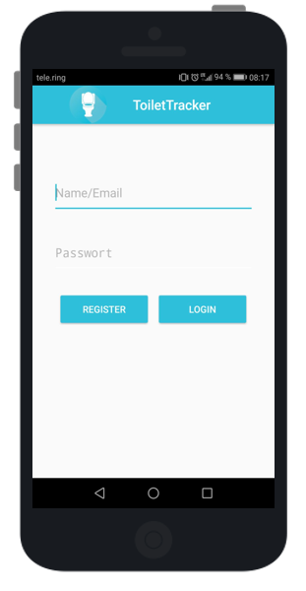Nach dem Öffnen der App erscheint ein UI mit zwei Eingabefeldern und zwei Buttons. Der Login Screen ermöglicht das anmelden. Dazu muss man nur den bei der Registration gewählten Benutzernamen oder die zum Erstellen des Accounts verwendete E-Mail und das richtige Passwort angeben und den *Login* Button betätigen.

Falls man noch keinen Account besitzt kann man sich mit dem zweiten Button – *Register* – einen erstellen. Falls ein Login aufgrund von falschen Angaben nicht möglich ist, wird eine entsprechende Fehlermeldung ausgegeben.

Eingabefeld für Username oder Email

Eingabefeld für das Passwort

Button um das   
Registrierungsfenster aufzurufen

Button um sich anzumelden

Wenn man keinen Account besitzt, kann man sich über diesen Screen einen neuen erstellen. Dazu muss man nur eine gültige E-Mail-Adresse angeben und einen Namen für den Account wählen, welcher danach auch auf dem Profil gezeigt wird. Das Passwort muss zweimal eingegeben werden.

**Register Screen**

Falls der Name oder die E-Mail-Adresse bereits im System vorhanden sind, ist ein erstellen des Accounts mit diesen Daten nicht möglich und es wird eine Fehlermeldung ausgegeben.

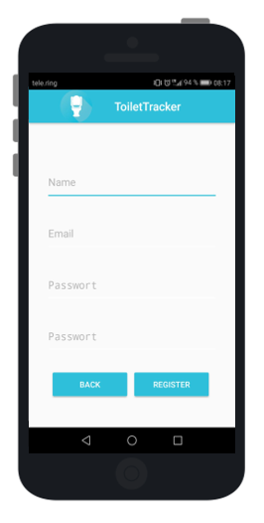

Eingabefeld für den Username

Eingabefeld für die E-Mail Adresse

Eingabefelder für das Passwort

Button um zum *Login Screen* zurückzukehren

Button um den Account zu erstellen

**Map Screen**

Sobald man angemeldet ist, wird man zum *Map Screen* weitergeleitet. Dort sieht man sofort alle Toiletten die sich in der Nähe befinden. Die Steuerungselemente befinden sich in einer Taskleiste über der eigentlichen Karte. Im unteren rechtem Eck kann man über einen *Add Button* eine Toilette hinzufügen.

In der Taskleiste findet man einen Button um sich das Nutzerprofil anzeigen zu lassen sowie einen Button zum Abmelden und die Optionen.

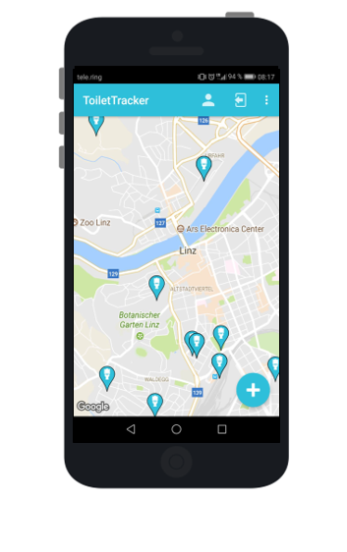

Profil anzeigen

Abmelden und zum *Login Screen*

Optionen

Toilette hinzufügen

**Add Toilet Screen**

Wird geöffnet, wenn das *Toilette hinzufügen* Icon in der unteren rechten Ecke geklickt wird. Hier werden Informationen zum Anlegen der Toilette angegeben um mit dem „Save“ Button diese abzuspeichern und dem System hinzuzufügen.

Beim Erstellen der Toilette muss auch eine erste Bewertung zu dieser mitgegeben werden. Die Bewertung kann zwischen 1 und 5 Sternen liegen. Es kann mit einer Kombination von ganzen und einem halben Stern bewertet werden.

Die verschiedenen Icons können angewählt werden und werden dann am Profil der Toilette angezeigt um Schnelle Auskunft über die Toilette zu geben.

Aus einer List von 0€ bis 5€ kann auch ein möglicherweise fälliges Entgelt zum Nutzen der Toilette angegeben werden.

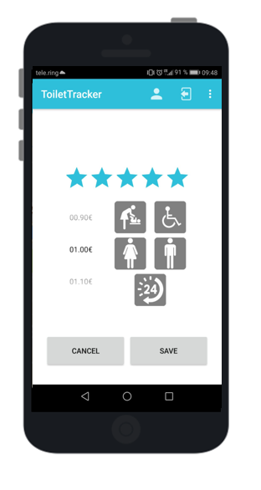

Toiletten Bewertung

Liste der Toilettenpreise

Das hinzufügen der Toilette Abbrechen

Die Toilette wird hinzugefügt

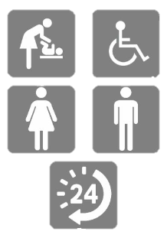

Wickeltisch vorhanden Barrierefreie Toilette für Menschen mit Behinderung

Frauentoilette Männertoilette

24/7 geöffnete Toilette

**Toilet Filter Screen**

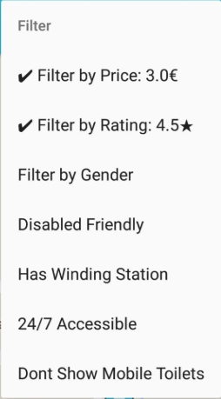Das oben rechts sich befindende Options Icon öffnet die Filteroptionen als Dropdown-Liste. Von diesen kann man dann auswählen nach welchen Kriterien gefiltert werden soll.

Bei der Auswahl eines Filters wird ein Fenster angezeigt, wo der   
genaue Suchwert angegeben werden kann.

Nach dem bestätigen wird in der Dropdownlist ein Haken bei   
der Entsprechendem Option angezeigt und daneben der   
Wert nach dem gefiltert wird.

Zum Beispiel wird nach dem Preis 3€und dem Rating 4.5 Sterne   
gefiltert. Alle anderen Filteroptionen sind inaktiv.

**Toilet Filter-Option Screen**

Zu jedem Eintrag im Filter aus der Dropdownliste des Toilet Filter Screens gibt es einen Option Screen, wo die Suche spezifiziert werde kann.

Ein Bild, das Screenshot enthält.

Mit hoher Zuverlässigkeit generierte Beschreibung

Hier kann der maximale Preis angegeben, den die Toilette haben darf.

Gültige eingaben sind alle positiven Zahlen in Euro

Zum Beispiel: 2 €

Ein Bild, das Screenshot enthält.

Mit sehr hoher Zuverlässigkeit generierte Beschreibung

Die minimale Toilettenbewertung der Nutzer in Sternen und halben Sternen. Maximal 5 Sterne minimal 0.

Zum Beispiel: 4.5 Sterne

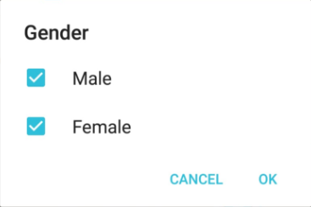

Hier kann man wählen ob es eine Männer- oder Frauentoilette sein soll.

Für den Rest der Filteroptionen können keine weiteren Angaben gemacht werden.

**Toilet Profile Screen**

Wenn auf der Karte eine Toilette ausgewählt wird, öffnet sich das entsprechende Toilettenprofil. Hier kann bewertet werden, man sieht die Eigenschaften der Toilette und die Route zur Toilette kann berechnet werden.

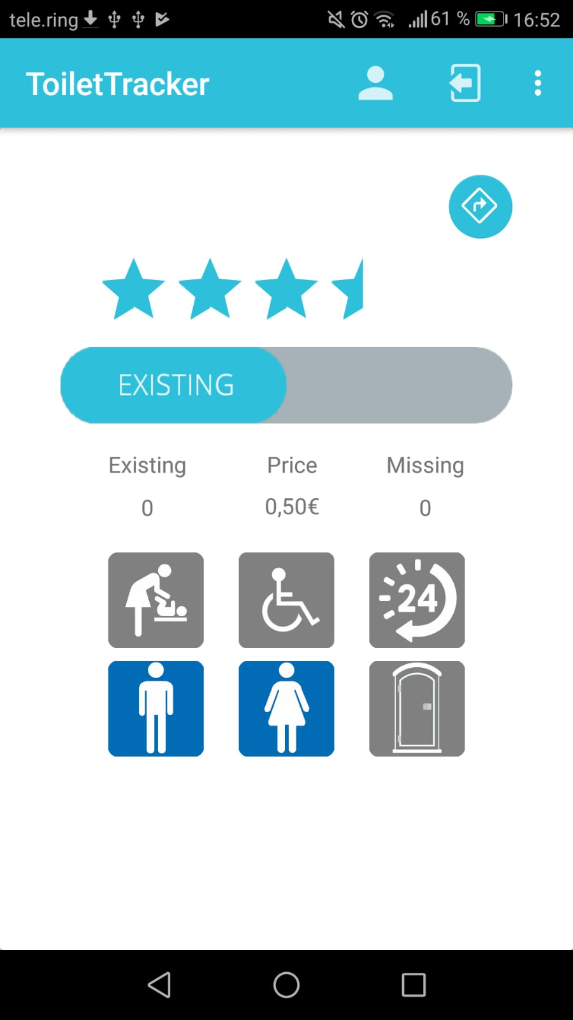

Route zu dieser Toilette berechnen

Toilette mit Sternen bewerten (0-5)

Melden, dass die Toilette nicht existiert

Angaben[1] zur Toilette (blau markiert)

**Toiletten Route Screen**

Beim öffnen des Toiletten Profils wird der Button „**Route“** angezeigt. Beim klick auf diesen wird die Karte angezeigt mit einer blau eingezeichneten Route zur ausgewählten Toilette.

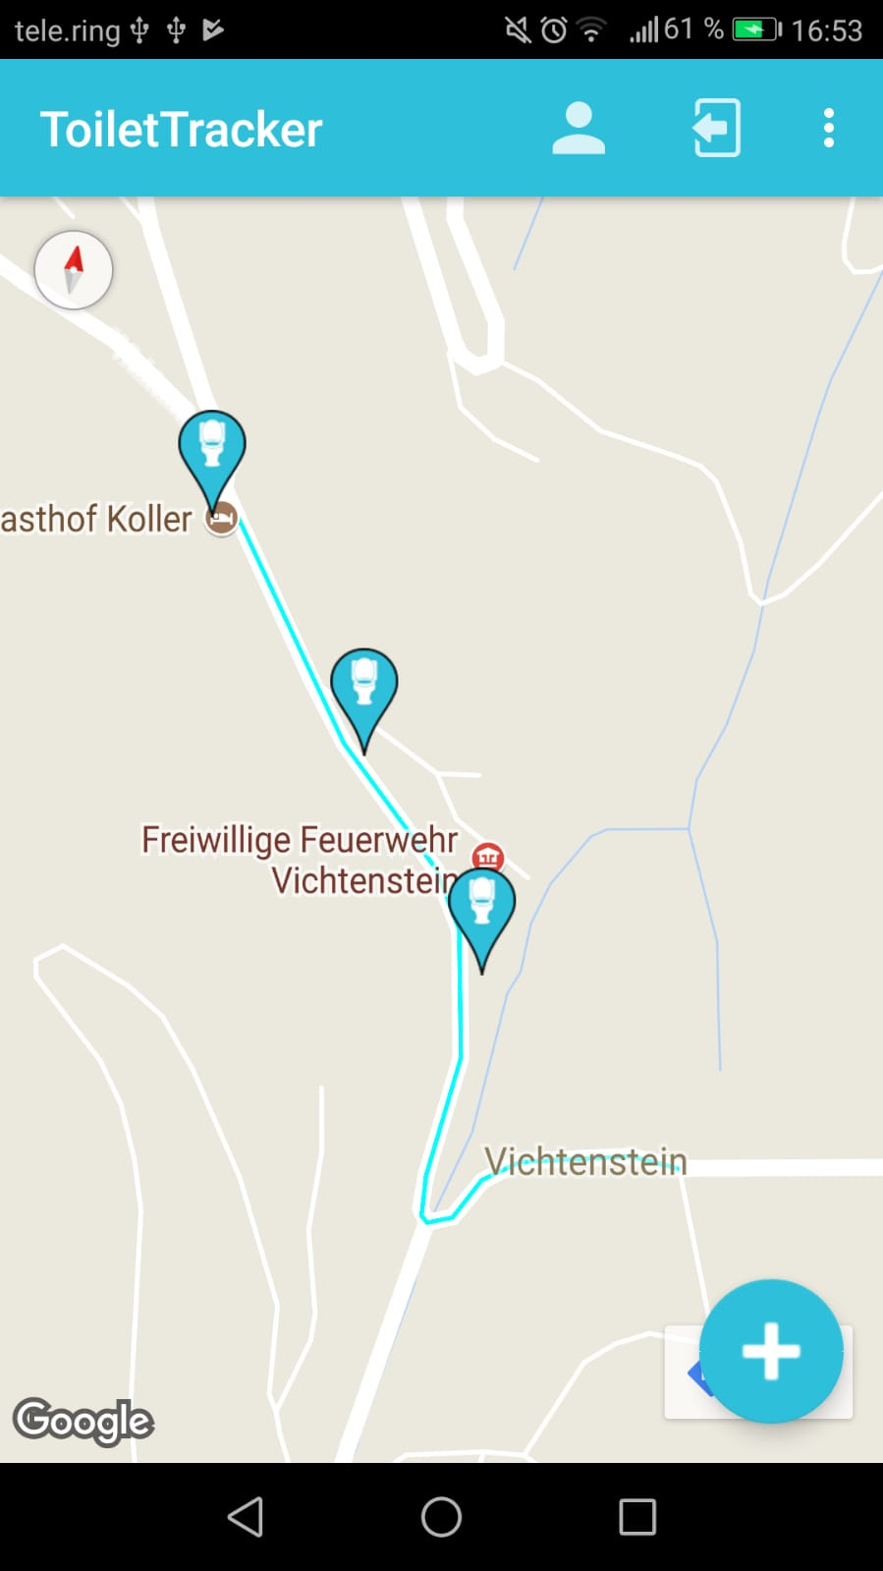

## 3.2 Web Client

**Login Screen**

Beim Webclient sieht der Login Screen etwas anders aus als auf der App, die Funktionalität und die Eingabefelder sind aber ident. Es gibt genauso ein Textfeld für den Benutzernamen und das Passwort. Der Login Button führt die Anmeldung durch, wobei der „No Account“ Button den Nutzer auf den Register Screen weiterleitet.

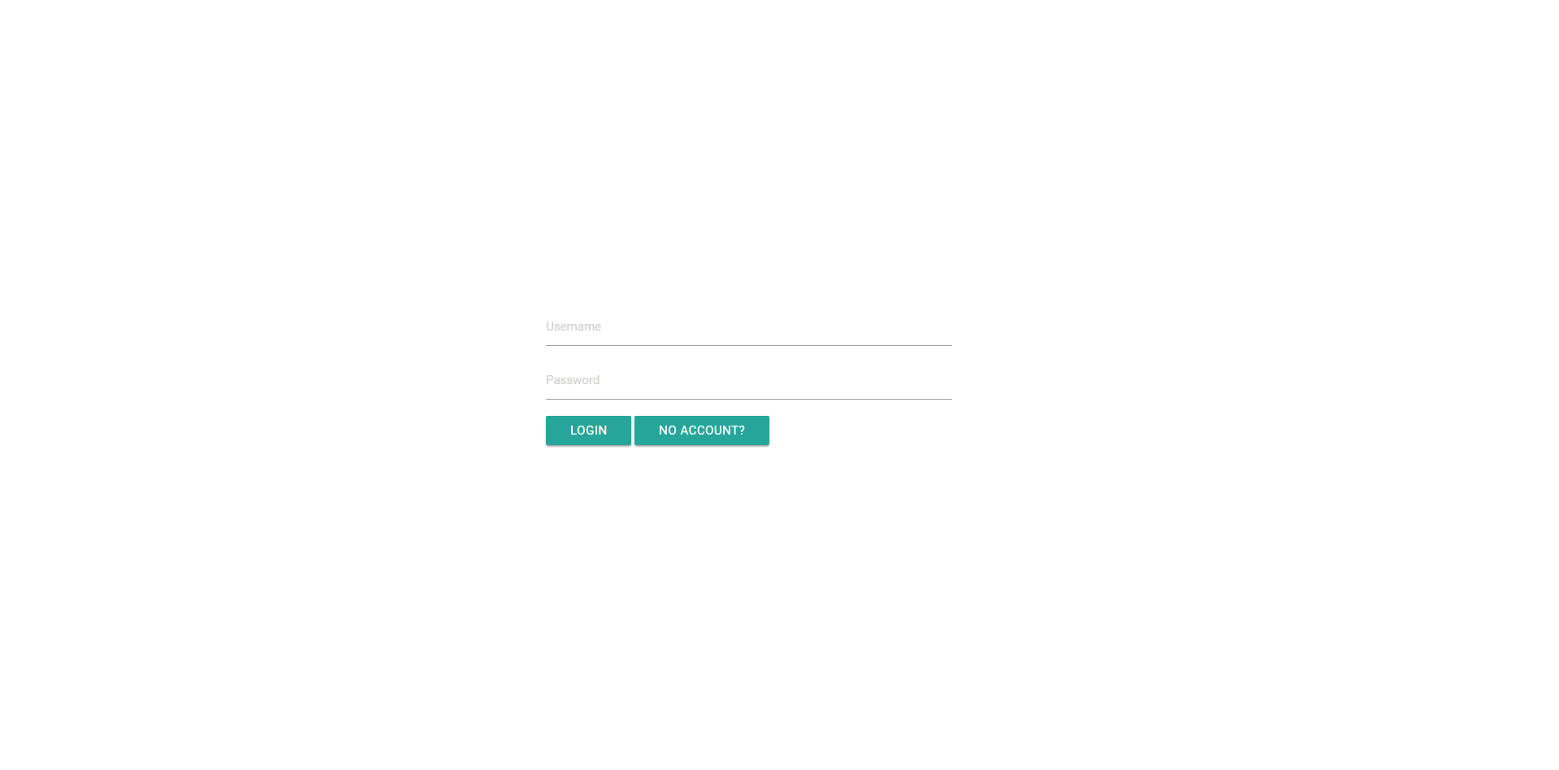

**Register Screen**

Auch auf diesem Screen gibt es bis auf das Layout keinen Unterschied zum mobile Client.

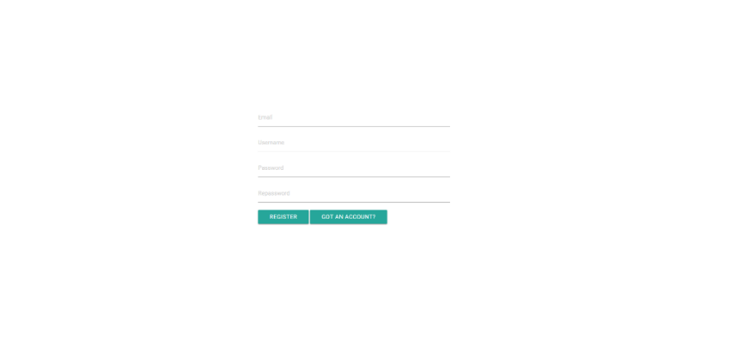

**Map Screen**

Nach der Anmeldung erscheint als immer der Map Screen. Hier sieht man sofort seinen Standpunkt auf der Karte und alle Toiletten die sich in der Nähe befinden.

Von diesem GUI aus können alle weiteren Features des Toilet Trackers genutzt werden.

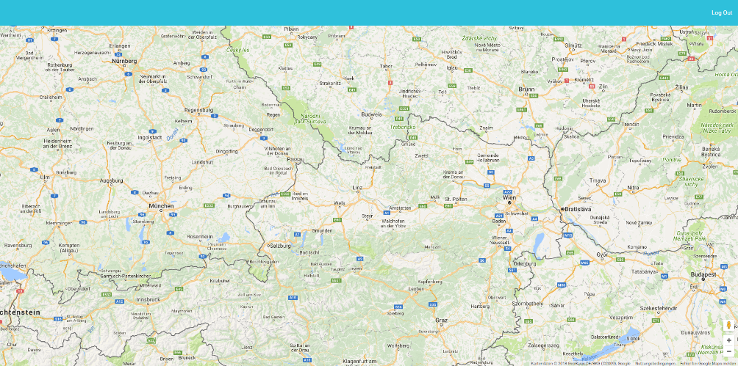

Ein Bild, das Text, Karte enthält.

Mit sehr hoher Zuverlässigkeit generierte BeschreibungDa der Toilet Tracker die Google Maps nutzt, sind auch von Google bekannte Features verfügbar. Dazu zählen zum Beispiel

* Karte Vergrößern
* Karte Verkleinern
* Streetview

**Toilet Filter Screen**

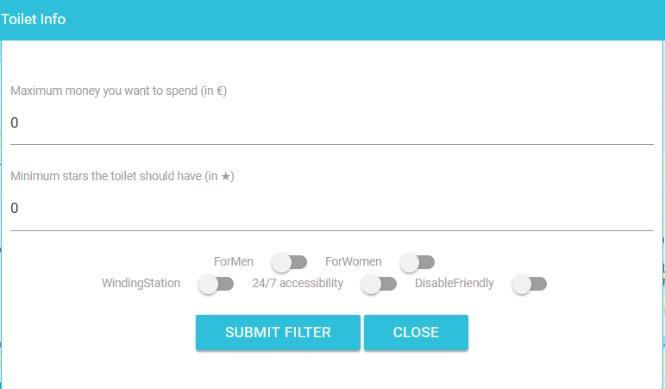

Über dieses UI kann nach einer Toilette gesucht werden. Die verschiedenen Textfelder und Switches passen die Suchergebnisse an. Der **Submit** Button startet die Suche und der **Close** Button bricht sie ab und schließt das UI.

**Texteingabefelder:**

Maximum money you want to spend (in €) … numerischer Eingabewert, der den maximalen Toiletten Preis angibt und die Suchergebnisse anpasst.

Minimum stars the toilet should have … numerischer Wert zwischen 0 und 5

**Switches:**

ForMen Die Toilette soll für Männer geeignet sein

ForWomen Die Toilette soll für Frauen geeignet sein

WindingStation Es ist eine Wickelstation vorhanden

24/7 accessibility Die Toilette ist rund um die Uhr zugänglich

DisabledFriendly Die Toilette ist für körperlich beeinträchtigte Nutzer geeignet

**Toiletten Route**

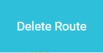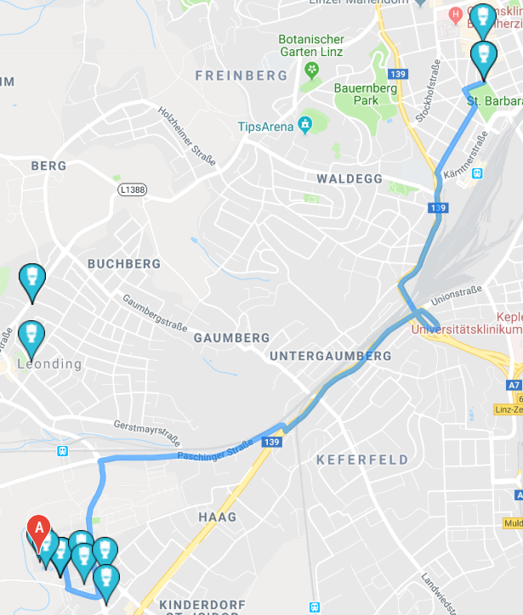

Beim öffnen des Toiletten Profils wird der Button „**Route“** angezeigt. Beim klick auf diesen wird die Karte angezeigt mit einer blau eingezeichneten Route zur ausgewählten Toilette.

Ein neuer rot eingezeichneter Marker „A“ kennzeichnet die aktuelle Position des Nutzers.

Nachdem die Route angezeigt wurde, kann man mit dem „**Delete Route“** Button in der Navbar die blau eingezeichnete Route wieder anzeigen.

1. Bedeutung der Icons: siehe Seite 7